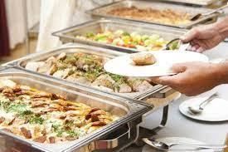

El catering no incluye personal de servicio ni transporte, pero si lo requiere le ofrecemos éstos y los siguientes beneficios:

* Empaque individual cuando sea necesario
* Uso decorativo en la presentación de los alimentos, de los emblemas de la organización.
* Menaje

Estamos en capacidad de atender desde mínimo 20 personas hasta la cantidad acordada previamente.

Atendemos sus eventos en Bogotá

Para mayor información solicite los portafolios de su interés

En sabores Aleia tenemos el gusto de ofrecerles un servicio que nos permite llevar dónde, cuándo y cómo usted lo necesite los alimentos y bebidas para sus eventos empresariales o familiares, reuniones de trabajo y capacitaciones.

Nuestro portafolio de servicios incluye:

* Desayunos especiales o sorpresa (tipo ancheta)
* Pasabocas
* Refrigerios
* Platos especiales (adultos y menú infantil)
* Fechas especiales
* Bebidas
* Pastelería y repostería

Así es el nuevo logo de Gmail: Google reemplaza su clásico ícono como parte  del lanzamiento de Workspace, suite de aplicaciones que integra correo,  calendario y procesador de texto - La Tercera

Propietaria: Yury Katherine Yara Rodriguez

Contáctanos en:

3005603950

sabores.aleia@gmail.com